THANH TRA CHÍNH PHỦ  ------- | CỘNG HÒA XÃ HỘI CHỦ NGHĨA VIỆT NAM  Độc lập - Tự do - Hạnh phúc  ---------------
Số: 392/TTCP-KHTCTH  V/v báo cáo kết quả công tác Quý I năm 2017 | Hà Nội, ngày 27 tháng 02 năm 2017

Kính gửi: | - Các bộ, cơ quan ngang bộ, cơ quan thuộc Chính phủ;  - Ủy ban nhân dân các tỉnh, thành phố trực thuộc Trung ương.

Để chuẩn bị xây dựng báo cáo kết quả công tác thanh tra, giải quyết khiếu nại, tố cáo và phòng, chống tham nhũng Quý I năm 2017 phục vụ phiên họp Chính phủ tháng 3/2017, Tổng Thanh tra Chính phủ đề nghị:
1. Các bộ, ngành Trung ương, Ủy ban nhân dân các tỉnh, thành phố trực thuộc Trung ương, báo cáo công tác thanh tra, giải quyết khiếu nại, tố cáo và phòng, chống tham nhũng Quý I năm 2017 theo hướng dẫn tại Thông tư số 03/2013/TT-TTCP ngày 10/6/2013 của Thanh tra Chính phủ.
2. Đối với các biểu số liệu theo quy định tại Thông tư 03/2013/TT-TTCP ngày 10/6/2013, các bộ, ngành Trung ương, Ủy ban nhân dân các tỉnh, thành phố trực thuộc Trung ương, nhập số liệu vào phần mềm Hệ thống CSDL Quốc gia báo cáo công tác thanh tra, giải quyết khiếu nại, tố cáo và phòng, chống tham nhũng và in biểu số liệu theo Hướng dẫn đính kèm công văn này.
Các bộ, ngành, địa phương có vướng mắc trong quá trình sử dụng phần mềm Hệ thống CSDL Quốc gia báo cáo công tác thanh tra, giải quyết khiếu nại, tố cáo và phòng, chống tham nhũng, đề nghị liên hệ với Trung tâm Thông tin của Thanh tra Chính phủ (đầu mối: đ/c Nguyễn Vũ Trung Hà, số điện thoại: 0804 88 52, 0976 96 62 79) để được hướng dẫn.
3. Báo cáo và biểu số liệu gửi về Thanh tra Chính phủ trước ngày 20/3/2017 theo địa chỉ: Lô D29, Khu đô thị mới, đường Phạm Văn Bạch, phường Yên Hòa, quận Cầu Giấy, thành phố Hà Nội; đồng thời gửi bản mềm (file báo cáo và file biểu số liệu) tới các hòm thư:
phongtong.hop@thanhtra.gov.vn; vutiepdan@thanhtra.gov.vn; vugiamsat@thanhtra.gov.vn; cucchongthamnhung@thanhtra.gov.vn;
Ngoài ra, các bộ, ngành và UBND các địa phương gửi 01 bản cho vụ, cục thuộc Thanh tra Chính phủ được phân công theo dõi, cụ thể:
- Các bộ: Thông tin và Truyền thông, Công thương, Giao thông Vận tải, Xây dựng, Nông nghiệp và Phát triển Nông thôn, Tài nguyên và Môi trường gửi báo cáo về Vụ I theo địa chỉ thư điện tử: vu1@thanhtra.gov.vn
- Các bộ: Tài chính, Kế hoạch và Đầu tư, Công an, Quốc phòng, Tư pháp, Nội vụ, Ngân hàng Nhà nước Việt Nam gửi báo cáo về Vụ II theo địa chỉ thư điện tử: vu2@thanhtra.gov.vn
- Các bộ, ngành Trung ương còn lại gửi báo cáo về Vụ III theo địa chỉ thư điện tử: vu3@thanhtra.gov.vn
- Các tỉnh, thành phố Khu vực 1 (Miền Bắc từ Ninh Bình trở ra) gửi báo cáo về Cục thanh tra và giải quyết khiếu nại, tố cáo khu vực 1 (Cục I) theo địa chỉ thư điện tử: cuc1@thanhtra.gov.vn.
- Các tỉnh, thành phố Khu vực 2 (Miền Trung, Tây Nguyên, từ Thanh Hóa đến Ninh Thuận) gửi báo cáo về Cục thanh tra và giải quyết khiếu nại, tố cáo khu vực 2 (Cục II) theo địa chỉ thư điện tử: cuc2@thanhtra.gov.vn.
- Các tỉnh, thành phố Khu vực 3 (Miền Nam) gửi báo cáo về Cục thanh tra và giải quyết khiếu nại, tố cáo khu vực 3 (Cục III) theo địa chỉ thư điện tử: cuc3@thanhtra.gov.vn.
Nhận được công văn này, đề nghị các Bộ, ngành Trung ương và Ủy ban nhân dân các tỉnh, thành phố trực thuộc Trung ương quan tâm chỉ đạo thực hiện đảm bảo chất lượng, đúng thời gian quy định./.

Nơi nhận:  - Như trên;  - Tổng Thanh tra CP (để b/c);  - Các Phó Tổng TTCP;  - Văn phòng Chính phủ;  - Thanh tra các bộ, ngành TW;  - Thanh tra các tỉnh, thành phố trực thuộc TW;  - Các cục, vụ, đơn vị TTCP (để th/dõi, đ/đốc, t/hợp, hỗ trợ, hướng dẫn);  - Lưu: VT, KHTCTH. | KT. TỔNG THANH TRA  PHÓ TỔNG THANH TRA  Đặng Công Huẩn

HƯỚNG DẪN
PHẦN MỀM CSDL QUỐC GIA HỆ THỐNG BÁO CÁO THANH TRA, GIẢI QUYẾT KNTC, PHÒNG, CHỐNG THAM NHŨNG QUÝ I NĂM 2017
1. Đối tượng sử dụng:
Các bộ, cơ quan ngang bộ, cơ quan thuộc Chính phủ; Ủy ban nhân dân các tỉnh, thành phố trực thuộc Trung ương.
Thanh tra các bộ, cơ quan ngang bộ, cơ quan thuộc Chính phủ; thanh tra các tỉnh, thành phố trực thuộc Trung ương.
2. Nội dung
Bước 1: Đăng nhập phần mềm
Truy cập địa chỉ: http://<địa chỉ IP máy chủ ứng dụng>:<cổng ứng dụng (nếu có)>
Cán bộ dùng tài khoản đã được cấp để đăng nhập vào hệ thống (VD: dongnai, bocongan, boyte,...):
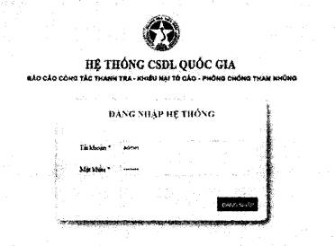
Bước 2: Nhập số liệu
Sau khi đăng nhập vào hệ thống người dùng rê chuột tới menu → chọn Nhập liệu → chọn vào Nhập dữ liệu đột xuất.
Hệ thống sẽ hiển thị ra màn hình danh sách các đợt báo cáo.
Người dùng chọn vào Báo cáo quý I năm 2017 → chọn vào Nhập báo cáo theo thông tư 03 → chọn 1 trong các biểu báo cáo từ 1a đến 3b để nhập số liệu báo cáo cho đơn vị mình.
Sau khi nhập số liệu xong người dùng chọn nút Lưu lại để lưu dữ liệu vào hệ thống.
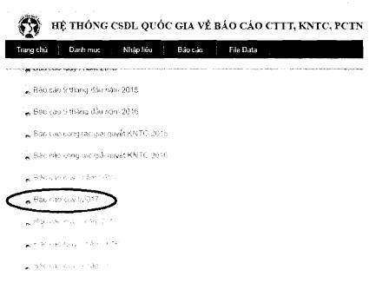
Bước 3: In biểu mẫu
Để xem báo cáo của đơn vị mình người dùng rê chuột tới Menu → chọn vào Báo cáo → chọn vào Báo cáo đột xuất.
Hệ thống hiển thị màn hình danh sách các đợt báo cáo, người dùng chọn vào Báo cáo quý I năm 2017 → chọn vào Nhập báo cáo theo thông tư 03 → chọn vào báo cáo cần in.
Người dùng chọn vào nút Tạo báo cáo để xem báo cáo của đơn vị mình.
Giống như hình ảnh minh họa dưới đây.
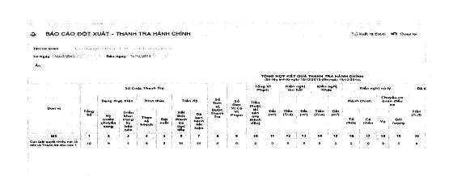
3. Hỗ trợ sử dụng phần mềm
• Về kỹ thuật ( Kết nối VPN, truy cập phần mềm, đăng nhập, hướng dẫn sử dụng, ...) liên hệ Trung tâm Thông tin Thanh tra Chính phủ.
Đầu mối: Đ/c Nguyễn Vũ Trung Hà
Điện thoại: 0804 88 52; 0976 96 62 79
Email: nvtha@thanhtra.gov.vn
• Về quy trình, nghiệp vụ liên hệ Vụ Kế hoạch, Tài chính và Tổng hợp Thanh tra Chính phủ
Đầu mối: Đ/c Lê Hải Đăng
Điện thoại: 08049014; 0983 30 71 70
Email: phongtonghop@thanhtra.gov.vn

